**Конспект занятия**

**по патриотическому воспитанию**

**в подготовительной группе**

**«Непоседы»**

**МБДОУ детский сад «Мозаика»**

**село Тополево**

**Хабаровского муниципального района Хабаровского края**

Составила: воспитатель

Архипова

Татьяна Николаевна

2023г.

**Тема: «Что словом «Родина» зовется?»**

**Цель** – содействовать формированию у ребенка личностной позиции наследника традиций и культуры, защитника Отечества, ответственного за будущее своей страны.

**Целевые ориентиры:**

-любить свою малую родину

-иметь представление о своей стране-России

испытывать чувство привязанности к родному дому, семье, близким людям.

**Пояснительная записка.**

В основе патриотического направления воспитания для дошкольников лежат ценности такие как «Родина и природа». Чувство патриотизма возникает у ребенка в следствии воспитания у него нравственных качеств, интереса, чувства любви и уважения к своей стране России, своему краю, малой родине, своему народу и народу России в целом (гражданский патриотизм), ответственности, ощущения принадлежности к своему народу. Патриотическое направление воспитания базируется на идее патриотизма как нравственного чувства, которое вырастает из культуры человеческого бытия, особенностей образа жизни и ее уклада, народных и семейных традиций.

***ЗАДАЧИ:***

*Формировать гражданско – патриотические чувства.*

*Формировать уважительное отношение к государственным символам.*

*Закрепить понятие о Родине малой и большой.*

*Учить отвечать на вопросы взрослого, строить простые распространенные предложения.*

*Расширять словарный запас: «Родина. Дальний Восток. Хабаровский край. Село Тополево. Карта. Суша. Материк.»*

*Развивать выдержку, память, умение соблюдать правила игры, сообразительность, находчивость, умение работать с раздаточным материалом, карандашами, ножницами.*

*Воспитывать у детей любовь к Родине*

**Дополнительные материалы:**

1. Карта страны (приложение 1)
2. Карта мира (приложение1)
3. Раздаточный материал (приложение 1) с контуром карты страны для создания пазла.
4. Цветные карандаши, ножницы.
5. Файлы по количеству воспитанников.
6. Слово «Родина» с закрывающимися табличками как «В поле чудес»

**Ход занятия:**

**1 блок. КАРТА. СУША.МАТЕРИК.**

-Здравствуйте, ребята. Сегодня мы с вами совершим увлекательное путешествие. Но куда, я вам не скажу, вы догадаетесь сами.

А еще мы приготовим с вами сюрприз для ваших родителей, старших братьев и сестер, бабушек и дедушек – для всей вашей большой и дружной семьи. Готовы отправится со мной в путешествие? (Да)

А на чем мы с вами отправимся? А давайте отправимся на разных видах транспорта, а как, я вам сейчас покажу. Повторяйте за мной слова и движения:

*На ракете полечу (руки крышей над головой)*

*На поезде поеду (двигаем локтями)*

*Кораблями поплыву (делаем волну рукой)*

*На самолете еду (крылья самолета показываем)*

*На машине разгонюсь (крутим руль)*

*И опять остановлюсь.*

Выбрали вид транспорта, приготовились ехать, а куда вы знаете?

Я загадала вам слово, которое состоит и 6 букв. Сейчас мы с вами попробуем угадать это слово, у вас на столах лежат листочки с 6ю пустыми клеточками, я буду открывать букву на доске, а вы будите записывать эту букву в ваши клеточки. (открываем по одной букве слово «Родина»)

Так значит мы с вами будим путешествовать по нашей Родине? (Да)Давайте разукрасим это слово в цвета флага нашей Родины. А как называется наша Родина? (Россия) Ну вот, теперь мы как настоящие путешественники готовы.

Приготовили ваши транспортные средства и отправляемся в путешествие. Вспомнили на каком транспорте каждый из вас будит путешествовать и покажем этот транспорт руками. Готовы? Показываем вид транспорта и повторяем за мной:

*Отправляемся вперед, там приключение нас ждет!*

(показываем карту мировую) Любому путешественнику нужна карта. А что такое карта (рисунок места на земле).

А как же мне разобраться в карте, столько синего и желтого цвета, и где же мне здесь найти нашу Родину?

Ребята, я хочу открыть вам один секрет: эта карта всего нашего огромного мира, синяя часть – это моря и океаны(вода), а желтая часть – это суша! Новое слово появилось у нас с вами «Суша» - на что похоже это слово. Да, конечно, это сухая часть нашей планеты Земля. И еще открою вам секрет, сухая часть нашей планеты называется «материк» -это еще одно новое слово для нас с вами.

Посмотрите на карту, сколько кусочков суши вы на ней видите? У каждого материка есть свое название:

*Знакомьтесь, это Африка, верблюды и жара, песок и солнце жгучее, поехали туда? (Нет, это не наша Родина)*

*Австралия приветствует прыжками кенгуру, зовет с тобой нас в гости к ним, там поиграть в игру (нет, это не наша Родина)*

*Америка раскинулась на двух материках, на юг, на север поезжай, посмейся, поиграй? (нет, это не наша Родина)*

*Может нам к пингвинам надо? Поедем с вами где прохлада, Антарктида- край земли, может мы домой пришли? (нет, это не наша Родина)*

*Вот самый крупный материк, раскинулся пред нами. Он шестой, последний самый, а где же дом наш милый с вами?*

*А это Я и есть, друзья-ЕВРАЗИЯ зовут меня. Россия здесь находиться и ждет вас, ну как водиться!*

**2 блок. РОДИНА. РОССИЯ. МАЛАЯ РОДИНА.**

Ну наконец-то мы нашли наш материк для путешествий и можем двинуться дальше. (показываем карту России)

Ой, ребята, а я что-то не поняла, куда же мы все-таки отправляемся? (на Родину)

А что такое Родина? (Россия, Тополево, мой дом, семья отвечают дети)

Ого! А я думала, что Родина бывает только одна! А вы как думаете?

Давайте разберемся. Мы отправляемся в путешествие по Родине и решили, что это Россия, значит нам нужна карта России? (да) (раздаем карты с контуром России)

Рассмотрите внимательно карту на плакате, как же нам разобраться, где мы с вами находимся. Может быть мы вот здесь, где написан город Москва? (нет) Москва — это самый главный город нашей страны-столица, но мы живем не там. Может быть мы живем вот здесь, где написано Владивосток? (опять нет) Ну ладно. Помогу вам разобраться.

*Слушайте внимательно.*

*Наша Родина-Россия, огромная, широкая.*

*От края и до края, красивая, далекая!*

*Чтоб никого не потерять, краям решили имя дать!*

*Вот справа на карте – Дальний Восток*

*Раскинулся словно зеленый цветок.*

*А рядом Сибирь-присмотрись, богатырь*

*Мы розовым цветом раскрасим Сибирь.*

*На Урале красивейший фиолетовый рассвет*

*Мы раскрасим на Урале все в такой чудесный свет.*

*Северо-западный синим раскрасим,*

*Желтым-Центральный, А Южный покраше.*

*На Волге Приволжье в оранжевый цвет*

*Раскрасим и скажем приволжцам: «Привет!»*

*С Кавказом мы дружим, покрасим красиво!*

*И будим жить дружно, все в мире счастливом!*

Вот какая огромная стран Россия! Много людей здесь живут в дружбе и согласии. Никто не ссорится друг с другом. И у нас с вами в группе, посмотрите, есть дети, которые приехали к нам с Кавказа, Сибири, с Урала – мы все разные, но мы дружные и живем как одна дружная семья!

Так скажите мне, куда же мы с вами отправляемся путешествовать, может на Урал? (Нет). Мы отправляемся на Дальний Восток – это наша Родина!

Посмотрите на свои карты раскрасьте территорию Дальнего Восток зеленым цветом. Посмотрите на карту, что это за рыбка приплыла к нашему берегу? А это полуостров САХАЛИН! На Дальнем Востоке мы живем с вами в Хабаровском крае –это наша Родина!

А в Хабаровском крае мы живем в селе Тополево – и это тоже наша Родина!

Так что же получается, помогите мне разобраться, ребята. Наша Родина –Россия? (Да), а Дальний Восток – это наша Родина (Да), а Хабаровский край тоже наша Родина? И село Тополево? Сколько же Родин у нас с вами? (4)

Я открою вам ОГРОМНЫЙ секрет - у нас ОДНА РОДИНА-РОССИЯ!

А вот в России у нас есть такие родные места, где мы живем, учимся, работаем, радуемся каждому времени года, ходим в гости и отмечаем праздники все вместе! Такие места называют Малой Родиной, потому что малая Родина – это то место, где ты живешь. Мы все живем в огромной стране России значит мы россияне, но еще мы живем на Дальнем Востоке, значит мы-дальневосточники, а еще мы живем в хабаровском крае-значит мы хабаровчане и наконец, мы живем в селе, значит мы сельские жители. Вот какая огромная у на с страна Россия.

Так сколько у нас с вами Родин? (Одна-Россия).

**3блок-ДЕЛАЕМ ПАЗЛЫ.**

Ребята, мы так много путешествовали, что пора разукрасить нашу карту в цвета, которые показаны на нашей карте на доске и собрать фотоматериал о нашем путешествии, как в настоящем путешествии. (разукрашиваем карту, делаем фотографии работ детей за столами с картами)

За самую яркая и аккуратную карту я приготовила призы, так что постарайтесь пожалуйста.

Карты разукрашены, теперь нужно вырезать их с листа.

Внимание! Сегодня мы не просто путешественники, но и мастера умельцы! Потому что мы с вами сегодня сделаем не просто карту наших приключений, а самые настоящие пазлы! Давайте разрежем нашу карту на 8 частей, ровно по цветам. Сколько частей получилось? (8) Самая большая часть какого цвета? (зеленая) и называется? (Дальний Восток) Дальний Восток – это наша малая Родина? (да)А какая часть самая маленькая – Кавказ, это наша Родина? А, конечно и это часть нашей большой Родины России. А Кавказ это наша Малая Родина? (нет, это малая Родина для тех, кто живет на Кавказе).

Теперь я вижу, что мы с вами прекрасно разобрались в таких сложных понятиях и выяснили, что наша Родина-Россия. Мы живем на Дальнем Востоке, который является частью России. А Россия находиться на материке, который называется ЕВРАЗИЯ. А материк находиться на земном шаре – планете Земля!

Вот ваши пазлы готовы! Давайте проверим, сможете ли вы теперь их собрать в одну картинку. Здорово! У всех получилось прекрасно! Все большие молодцы. Теперь осталось упаковать наши пазлы.

**2 блок - ИТОГ**

Вспомните, в начале занятия мы с вами писали слово «Родина» на отдельном листочке, вот из него мы и сделаем конверт для наших частей карты и упакуем все в файлики.

**Ребята, вы такие молодцы! У нас получилось прекрасное путешествие, в котором мы с вами выяснили «Что словом «Родина» зовется?».**

**Узнали много нового, и, самое главное, своими руками из познавательного материала сделали интересные пазлы, которые вы сегодня принесете своим близким и расскажите все, что вы узнали на нашем занятии и предложите им собрать из 8 частей карту нашей Родины – России.**

**1.** 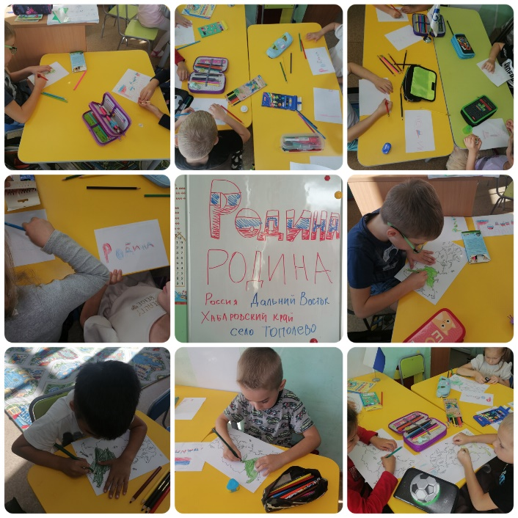**2.**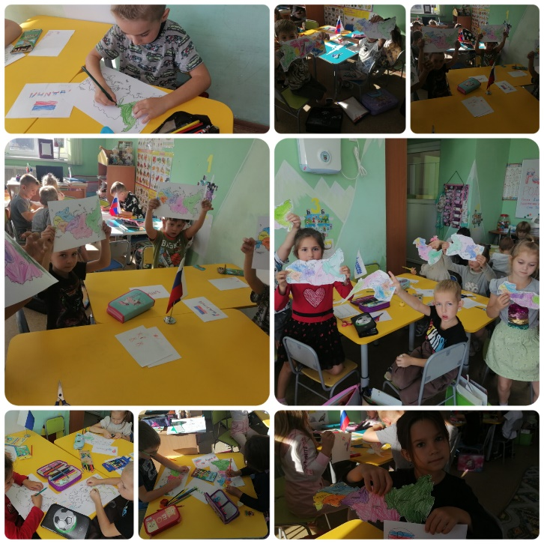

**3.** 4. 4.4. 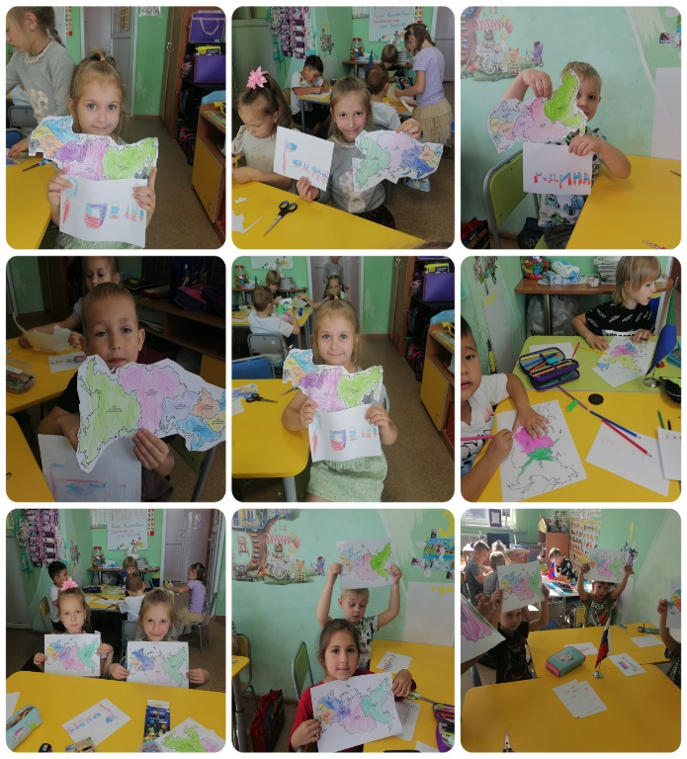4**4.** 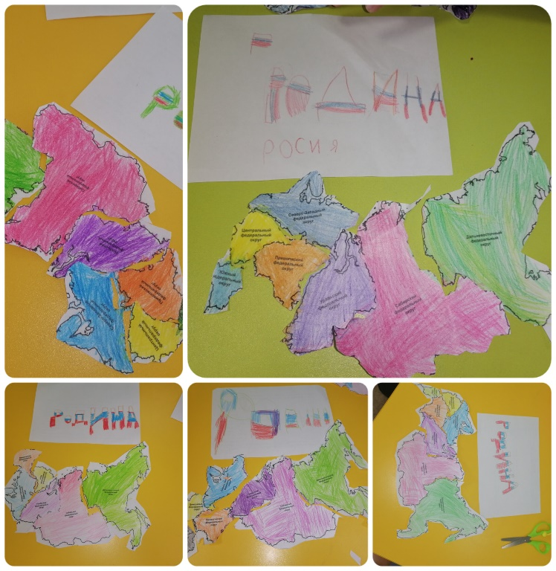

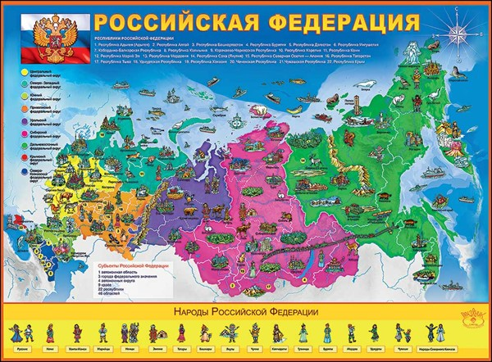

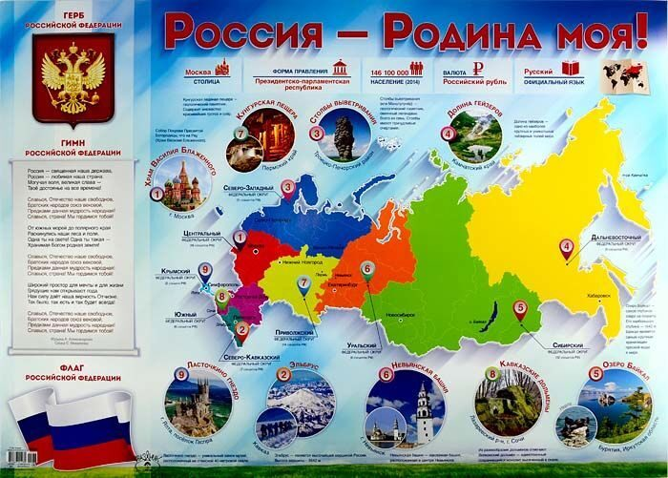

ПРИЛОЖЕНИЕ 1 МАТЕРИКИ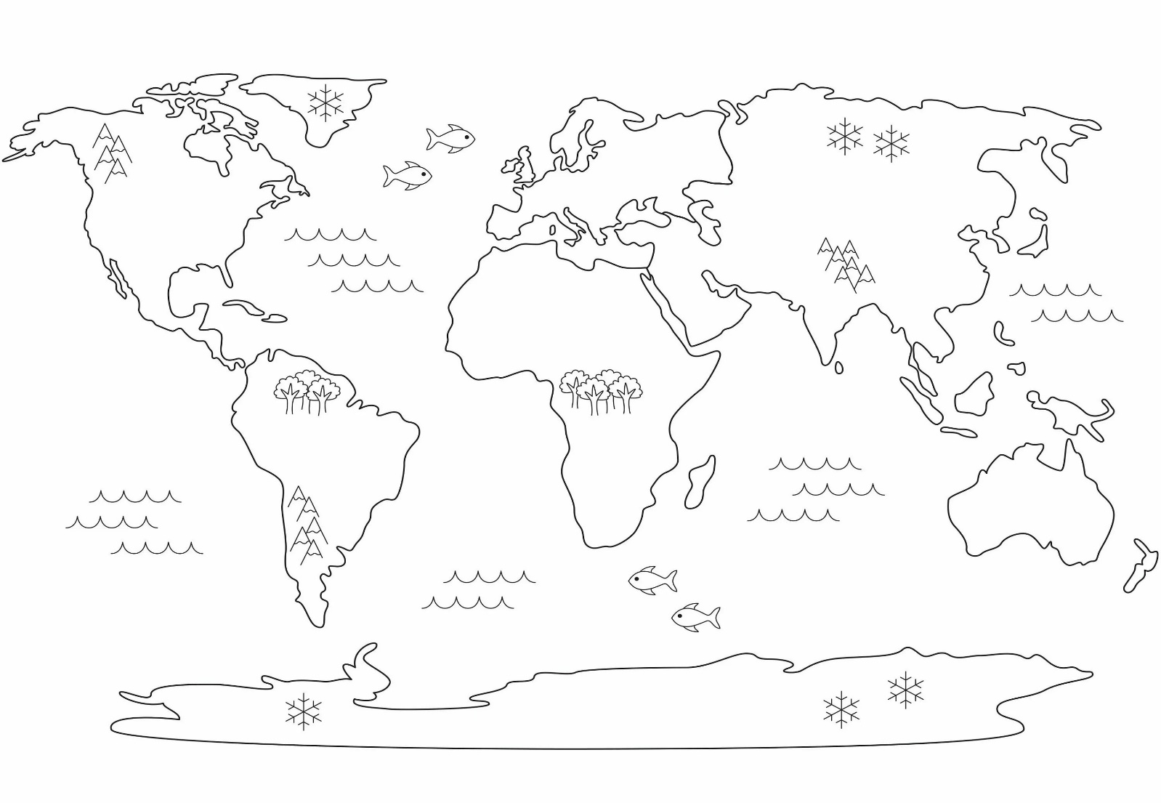

ПРИЛОЖЕНИЕ1 РОССИЯ